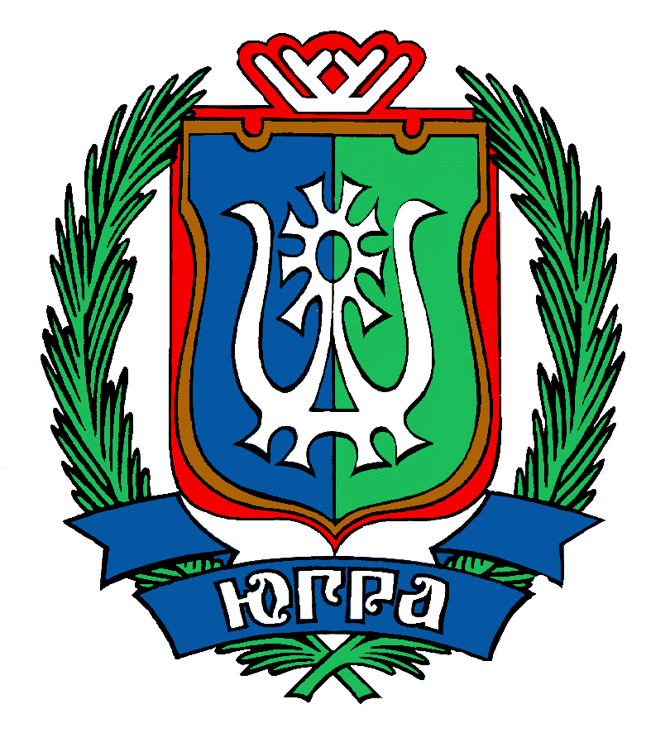
ДЕПАРТАМЕНТ ЗДРАВООХРАНЕНИЯ
ХАНТЫ-МАНСИЙСКОГО АВТОНОМНОГО ОКРУГА – ЮГРЫ
(Депздрав Югры)
ПРЕСС-СЛУЖБА
В Югре стартовал конкурс художественного творчества «Быть здоровым – здорово!»
Окружной конкурс рисунков и плакатов «Быть здоровым – здорово!» среди детей дошкольного и школьного возраста, а также взрослого поколения пройдет в Югре с 1 марта по 15 мая 2019 года.
Мероприятие направлено на мотивацию к ведению здорового образа жизни, развитию представления молодёжи о семье, традициях и культуре.

- Формирование представления о здоровье, как одной из важнейших человеческих ценностей – наша основанная задача, - прокомментировал главный врач БУ «Центр медицинской профилактики» Алексей Молостов. – Несколько лет конкурс был городским и проходил только в Ханты-Мансийске, в этом году мы решили выйти на округ. В конкурсе могут принять участие как дети от 5 лет, так и взрослые югорчане. Добавлю, что конкурс проводится в рамках Года семьи, объявленного в Югре, поэтому мы определили специальную номинацию для многодетных семей.

Конкурс будет проходить в следующих номинациях: рисунок на тему «Врач – человек, которому мы доверяем!»; плакат/комикс на тему «Здоровым быть – здорово!»; фотографии – семейные фото на темы «Здоровая семь Я», «Для нас здоровье – это…». С положением о проведении конкурса можно ознакомиться на сайте БУ «Центр медицинской профилактики» www.cmphmao.ru, в разделе «Конкурсы».
По словам Алексея Молостова, на данный момент призовой фонд еще формируется.

Дополнительную информацию о конкурсе можно узнать по телефону: 8(3467) 31-84-66 (доб. 241), Зинова Елена Юрьевна – педагог-психолог отдела организации и координации профилактической работы.
____________________________________________________________________________
При использовании материала ссылка на информационный источник обязательна. Формат ссылки: текст «По информации Департамента здравоохранения Югры» или ссылка на официальный сайт https://dzhmao.ru/
Наши профили в социальных сетях:
VK https://vk.com/dzhmao
Facebook https://www.facebook.com/dzhmao/?epa=SEARCH_BOX
Instagram https://www.instagram.com/dzhmao/
OK https://ok.ru/group/55281409327214
Также просим сообщить о дате и месте публикации на адрес электронной почты rio@cmphmao.ru или по телефонам +7(3467)318-466 доб. 218. Благодарим за сотрудничество.

